|  |
| --- |
| **PROPUESTA COMERCIAL** |



|  |  |
| --- | --- |
| Nombre Proyecto**: inter_Cabina** | Fecha**:** |
| Proyecto**: Desarrollo de aplicación de escritorio para cabina medica** | |
| Líder de proyecto**: Ing. Harold Martín Vázquez Márquez** | |
| Representante del cliente**:** | |

Contenido

1. INTRODUCCIÓN 3

1.1 Propósito 3

2. RESEÑA DEL PRODUCTO 3

2.1 Descripción Producto 3

2.2 Problemática a solucionar 4

2.3 Objetivos del producto 4

2.4 Usuario del sistema 4

Usuarios del Producto 4

3. REQUERIMIENTOS 4

4. SUPUESTOS Y RESTRICCIONES 5

4.1 Supuestos 5

4.2 Restricciones 5

5. ENTREGABLES 5

5.1 Entregables 5

5.2 Protocolo de entrega 5

6. INVERSIÓN 6

6.1 Condiciones Comerciales 6

# 1. INTRODUCCIÓN

En el mercado existen cabinas médicas capaces de realizar mediciones de manera local, o en una base de datos en la nube. El desarrollo que IWM propone es una aplicación capaz de realizar el procedimiento de toma de mediciones y la posibilidad de guardar estos datos dentro de una base de datos que no solo servirá para mostrar la información, sino que podrá estar enlazada a ciertos doctores autorizados para dar pronósticos y realizar consultas en línea.

**Consideraciones estratégicas**

Dado que es una aplicación local la aplicación facilitará el uso de la cabina en sí, para que la mejor expansión sea por el uso de los mismos usuarios, haciéndolos vivir una experiencia de salud.

**Consideraciones sobre el dinamismo**

La aplicación fungirá como un sistema de procesos capaz de realizar las mediciones de los usuarios haciendo uso de aparatos especializados. Las imágenes cargarán al momento al igual que el audio guía, de tal manera que el usuario no se pierda en el proceso.

**Consideraciones Sobre La Tecnología**

El sistema se ejecutará sobre el lenguaje JAVA y el sistema operativo Linux en su última versión de tal manera que si se desea montar en un sistema operativo de Linux superior o inferior, funcione.

## 1.1 Propósito

El principal propósito del diseño y desarrollo de la aplicación es proporcionar un gestor de los aparatos de medición de la cabina médica y facilitar el proceso de toma de mediciones al usuario final.

A través de la aplicación se podrá expandir una base de datos en las que interactuarán médicos y pacientes de manera virtual, facilitando así la experiencia de consulta.

# 2. RESEÑA DEL PRODUCTO

## 2.1 Descripción Producto

La aplicación se desarrollara en JAVA, para el proceso general, y navegación durante todo el proceso, utilizará PHP y SQL para la conexión con la base de datos y por medio de la terminal de Linux para la comunicación con los periféricos.

El sistema deberá presentar una página de inicio donde se solicitará una autentificación o en su defecto ingresar como usuario anónimo, una vez dentro del sistema se deberá confirmar la medición de signos vitales. Cuando se encuentra dentro, se realizará el proceso de medición mediante 5 pasos hasta terminar en un resumen general de los datos obtenidos, en el caso de ser usuario registrado, los datos se guardarán en la base de datos, en caso de no serlo, simplemente se mostrará el resumen.

En seguida se muestra un diagrama para visualizar las diferentes secciones que se desarrollarán para la aplicación para la cabina médica.

**Figura 1**. Secciones de la aplicación para cabina médica.

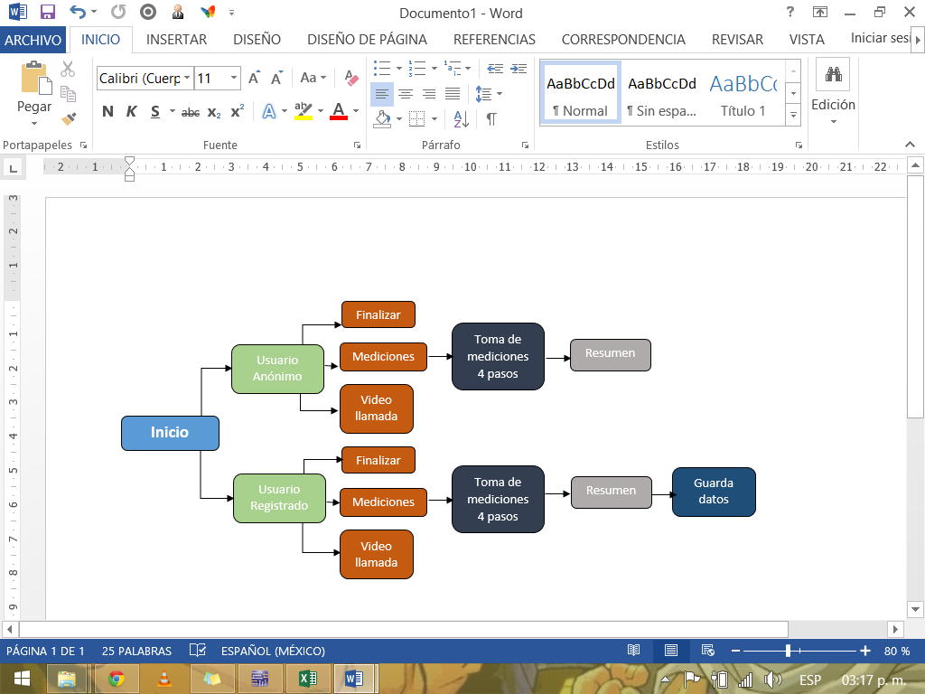

**Fuente:** Elaboración propia.

## 2.2 Problemática a solucionar

Actualmente la cabina no cuenta con un gestor para los dispositivos, y es necesario todo un proceso de seguridad y manejo de los mismos, mediante un proceso sencillo para el usuario final.

## 2.3 Objetivos del producto

Diseñar y desarrollar una aplicación de escritorio que permita al usuario final la interacción con su médico ya con un expediente electrónico desarrollado.

## 2.4 Usuario del sistema

### Usuarios del Producto

|  |  |  |
| --- | --- | --- |
| No. | Usuarios | Actividad |
| US01 | Programador | Encargado gestionar contenidos y verificar el funcionamiento del sistema. |
| US02 | Público en general | Posible cliente, persona interesada en ingresar como usuario registrado |
| US03 | Usuario registrado | Cliente, capaz de guardar su información en un expediente virtual. |

# 3. REQUERIMIENTOS

Para ver la especificación de los requerimientos favor de revisar el documento inter_Cabina_Manualde Requerimientos

# 4. SUPUESTOS Y RESTRICCIONES

## 4.1 Supuestos

El proyecto se sujeta exclusivamente a la implantación de los módulos de acuerdo al contrato, cualquier acuerdo fuera de éste, no deberá ser aceptado por ninguna de las partes a menos que se anexe un documento donde se formalice el mismo, firmado por ambas partes.

## 4.2 Restricciones

La propuesta no incluye cualquier servicio no señalado en el presente documento, en caso de solicitar algún servicio después de haberse autorizado la propuesta comercial y que esté firmado el contrato entre las dos partes, dicho servicio será cotizado por separado y desarrollado en una etapa posterior.

# 5. ENTREGABLES

## 5.1 Entregables

|  |  |
| --- | --- |
| Entregable | Fecha |
| Aplicación instalada en cabina |  |
| Guía técnica |  |
| Guía de usuario |  |

## 5.2 Protocolo de entrega

Para realizar la entrega del proyecto, al cliente se le proporcionará:

Aplicación instalada en cabina.

Entrega de un CD con los documentos definidos como entregables.

# 6. INVERSIÓN

La inversión total del proyecto es de: $300,132.78 MXN (trescientos mil ciento treinta y dos pesos 78/100) incluye IVA.

El pago se llevará a cabo en 2 exposiciones, cada una cubrirá el 50% de la inversión total del proyecto

|  |  |  |
| --- | --- | --- |
| Enganche | 50.00% | $150,066.39 |
| Entrega Final | 50.00% | $150,066.39 |
|  | 100% | $300,132.78 |

## 6.1 Condiciones Comerciales

Los precios incluyen IVA y están expresados en Pesos Mexicanos, la vigencia de la presente propuesta se mantiene por 30 días a contar desde su recepción, el pago se realiza a nombre de: INTERAKTIVE WISSEN AND MEDIA INTERPRISES S.A. DE C.V.